Бондарь Леонид Ильич
(01.06.1915 г. – 01.07.1994 г.)

Родился в г. Харькове в семье рабочих.
Большую часть своей жизни отдал вооруженным силам Советского союза.
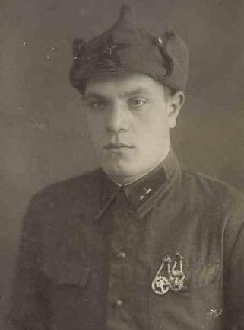 | С 1933 г. до самого начала Великой Отечественной Войны служил в г. Москва. Во время войны он также оборонял столицу от фашистских захватчиков. | 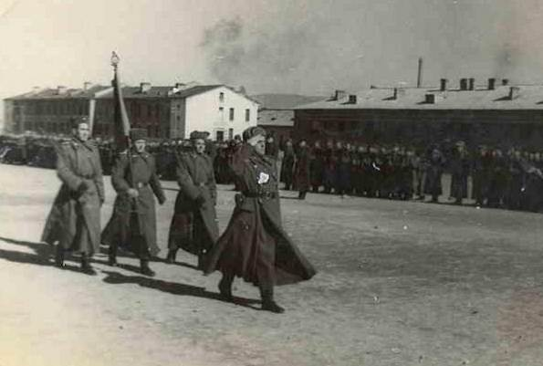

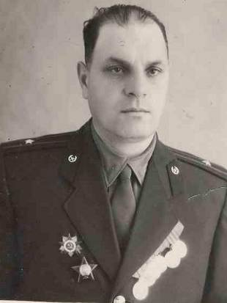 | Был награжден множеством орденов и медалей, в том числе орденом отечественной войны II степени. | 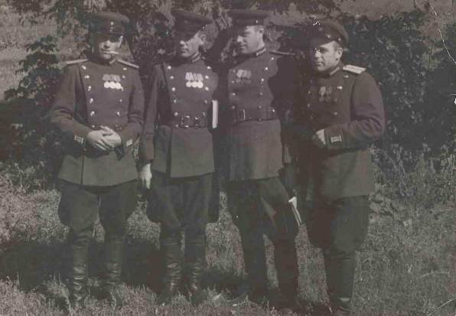
После окончания ВОВ в 1945 г. командованием был направлен охранять границу нашей Родины между Азербайджаном и Ираном, а получив очередное звание, был назначен начальником одной из застав северокавказского округа.
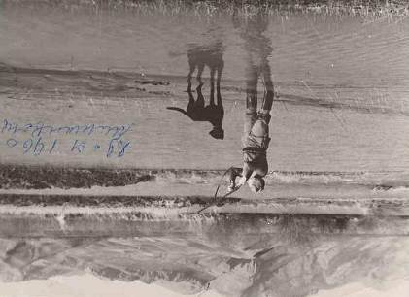 | 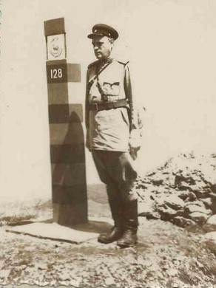 | 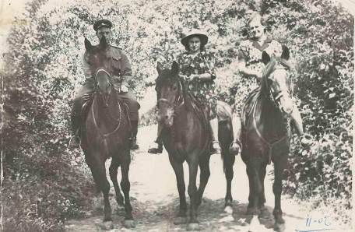

Демобилизовавшись в звании майора в 1959 г., он со своей семьей переехал в г. Баку, где прожил около года. | 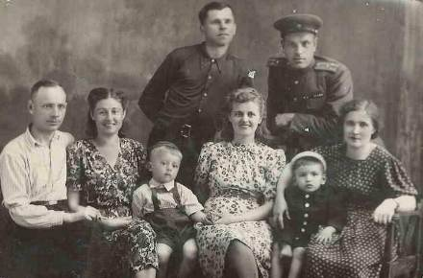

В 1960 г. с женой и маленькой дочерью он переехал в г. Ставрополь, устроился на одно из развивающихся предприятий города – контору «Горгаз» токарем 3-го разряда.
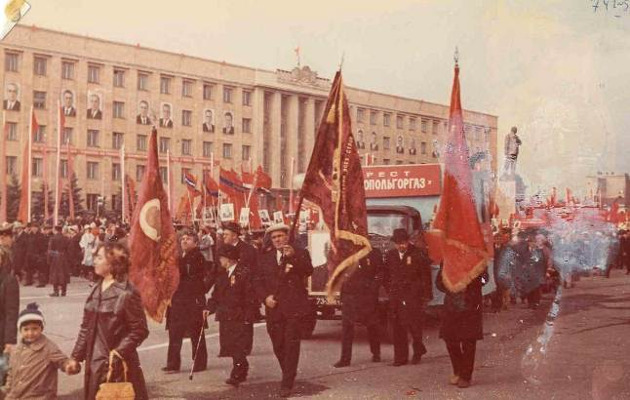 | 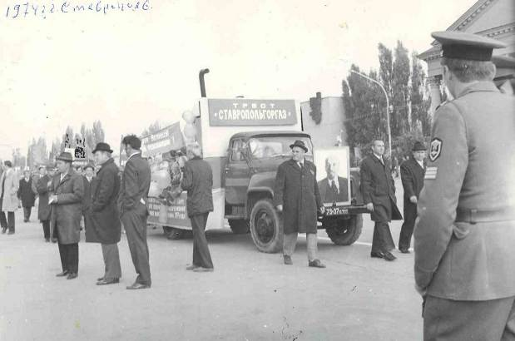

За время работы в конторе, а позднее в тресте «Ставропольгоргаз» с 1961 г. – по 1975 г. он проявил себя ответственным и трудолюбивым специалистом, поэтому в 1966 г. был отмечен руководством предприятия и переведен на должность начальника ремонтных мастерских, где успешно проработал до достижения пенсионного возраста.

В 1975 г. в связи с выходом на пенсию и переездом на новое место жительства был уволен.
Долгое время, около 20 лет, вместе с женой проживал в республике Беларусь.
Умер и похоронен в 1994 г. в г. Ставрополь.
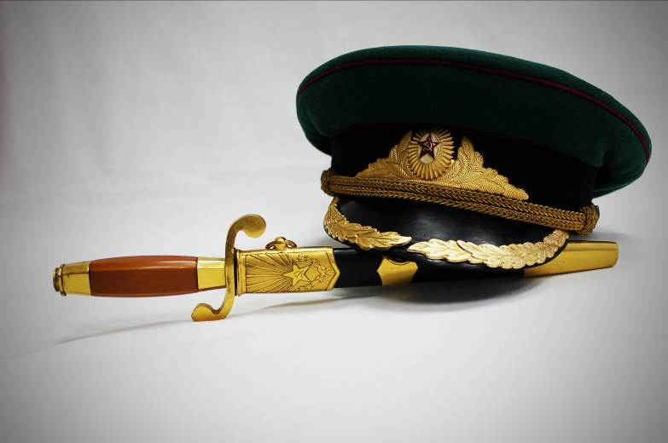

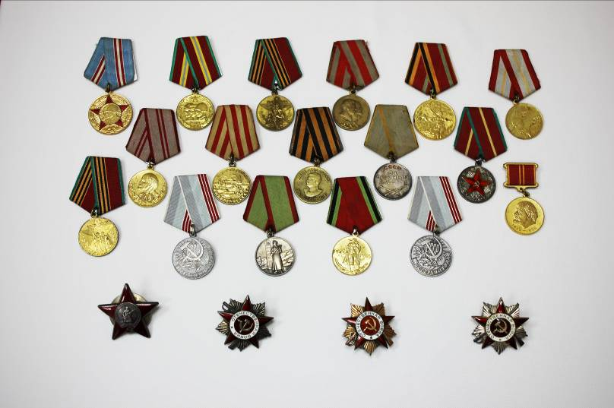

За все время воинской службы он получил следующие награды:
1945 г. медаль за победу над Германией в ВОВ с 1941 – 1945 гг.
1948 г. медаль к 30-летию советской армии и флота
1949 г. медаль за боевые заслуги
1951 г. орден отечественной воны I степени
1954 г. орден красной звезды
1957 г. медаль за отличие в охране государственной границе СССР
1958 г. медаль за безупречную службу I степени
1958 г. медаль к 40-летию вооруженных сил СССР
1966 г. медаль к 20-летию победы в ВОВ
1970 г. медаль к 50-летию вооруженных сил СССР
1970 г. почетный знак к 25-летию победы в ВОВ
1970 г. медаль за доблестный труд в ознаменование 100-летия со дня рождения В.И. Ленина
1975 г. медаль к 30-летию победы в ВОВ
1979 г. медаль к 60-летию вооруженных сил СССР
1985 г. медаль к 40-летию победы в ВОВ
1985 г. орден отечественной войны II степени к 40-летию советского народа в ВОВ
1988 г. медаль к 70-летию вооруженных сил СССР

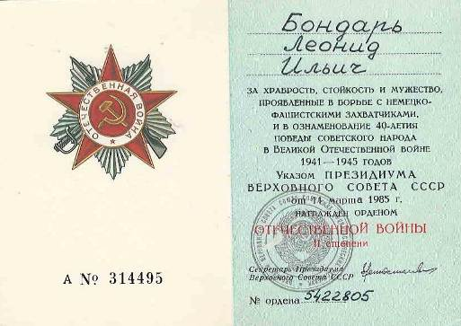 | 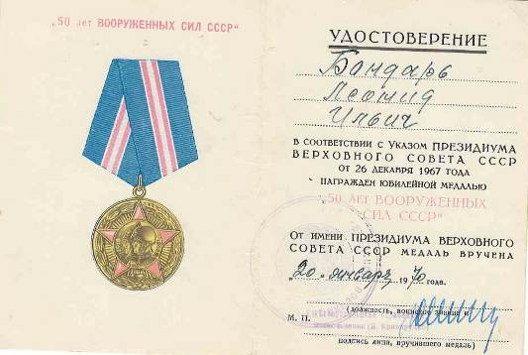
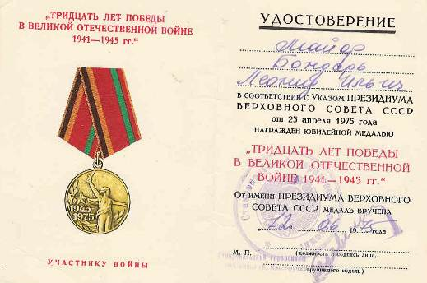 | 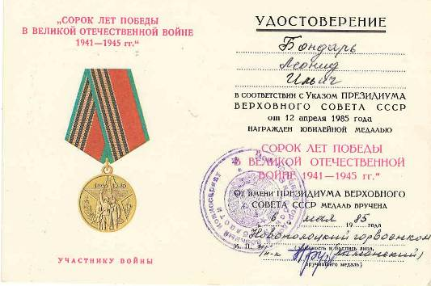
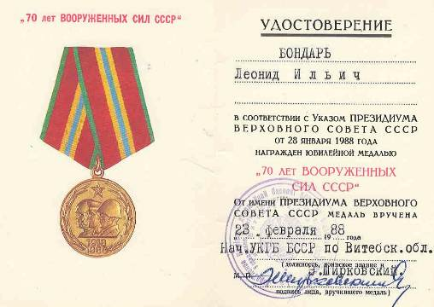 | 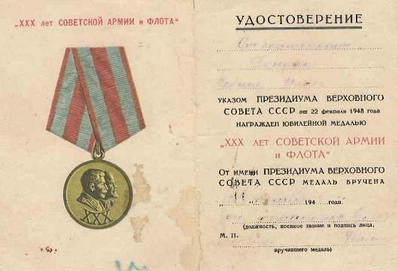
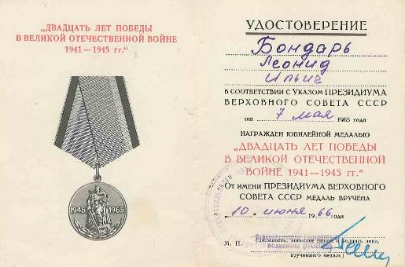 | 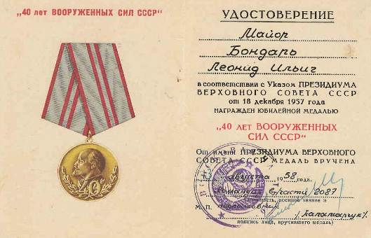
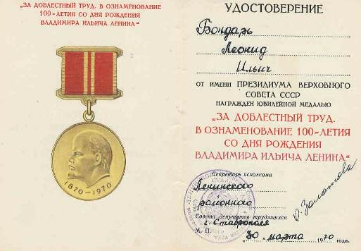 | 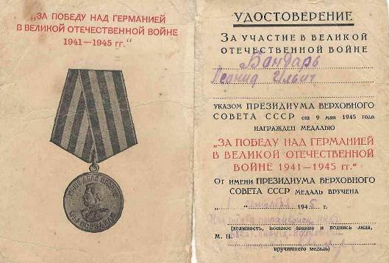
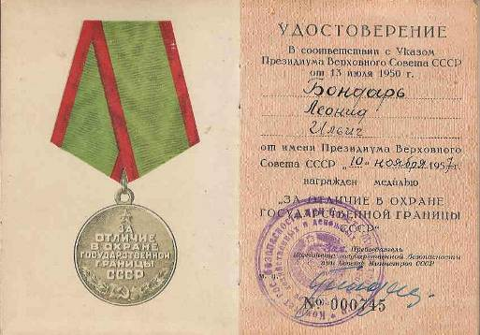 | 